貝塚市立東山小学校
20１６．６
食育通信～６年生号～

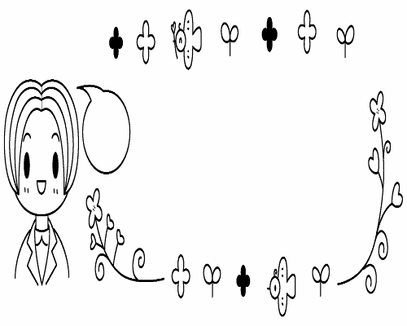

給食時間に
『食べものの選び方』について
お話しました。
６年

食べものを選ぶとき、どんなものを選びますか？選ぶときに気をつけていることはありますか？
みなさんが好きなものには、油分が多いものや糖分が多いものが、たくさんあります。食べものを選ぶときに、どんなものが使われているのか食品表示を見るようにするといいですね。油分や糖分の多い食べものが、どんなものかを知っておくことも大切ですね。

